**ERVĪNS CELHERTS**

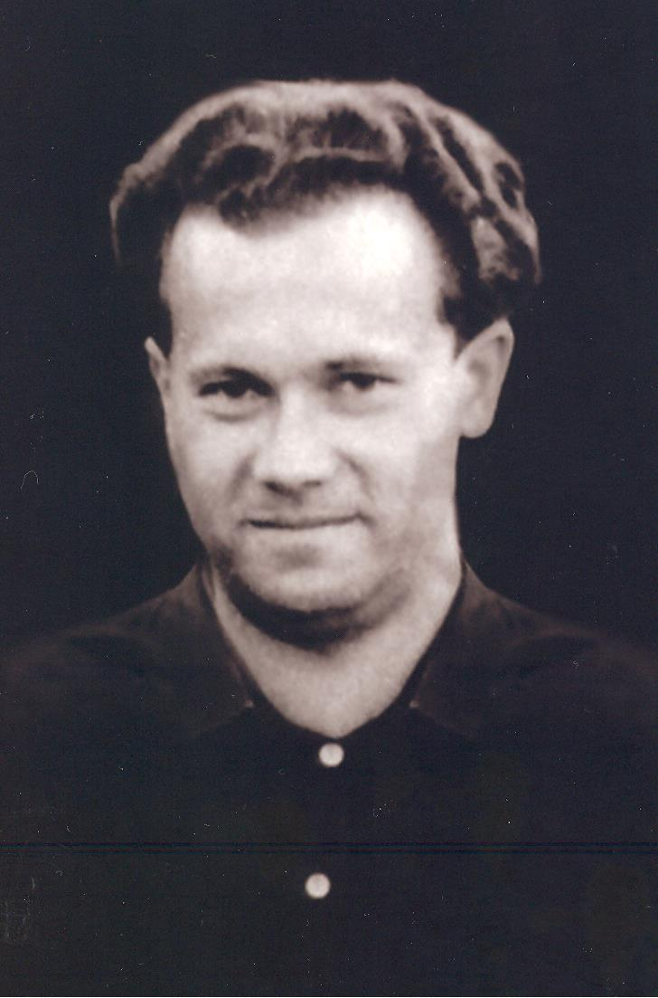

**DZIMŠANAS DATI**

* Dzimis 1928.gada 21.februārī Jelgavas apriņķa Dobeles pagastā

**IZGLĪTĪBA**

* Dobeles sešklasīgā pamatskola
* Dobeles vidusskola /1941-1947/
* LVU Ģeogrāfijas fakultāte /1947-1949/
* Latvijas Valsts Pedagoģiskais institūts, Ģeogrāfijas fakultāte /1949-1951/

**DARBA GAITAS**

* Dundagas vidusskola /1951-1952/ - direktors